

Univerzitet “Džemal Bijedić” u Mostaru

Fakultet informacijskih tehnologija

PRIJAVA TEME SEMINARSKOG RADA IZ PREDMETA RAZVOJA SOFTVERA II

Tema: “*Discover Heart-shaped Country*” aplikacija

Mentori: Studentica:  
prof.dr. Elmir Babović, Vildana Šuta, IB200008  
prof.dr. Denis Mušić,  
Elda Sultić, MA,  
Amel Musić, BA.

Mostar, 2023.godina

# SADRŽAJ

1. SADRŽAJ 2

2. UVOD 3

3. Opis potencijalnog softverskog rješenja 4

4. Funkcionalnosti aplikacije 5

4.1. Upravljanje računima 5

4.2. Upravljanje ponudama/turističkim atrakcijama/objektima 5

4.3. Upravljanje događajima 5

4.4. Upravljanje historijskim zanimljivostima 5

4.5. Upravljanje rezervacijama 6

4.6. Upravljanje recenzijama 6

4.7. Upravljanje izvještajima 6

4.8. Upravljanje prijavom problema i korisničkom podrškom 6

5. Opis funkcionalnosti aplikacije 7

5.1. Upravljanje računima 7

5.2. Upravljanje ponudama/turističkim atrakcijama/objektima 11

5.3. Upravljanje događajima 13

5.4. Upravljanje historijskim zanimljivostima 15

5.5. Upravljanje rezervacijama 17

5.6. Upravljanje recenzijama 18

5.7. Upravljanje izvještajima 20

5.8. Upravljanje prijavom problema i korisničkom podrškom 21

6. Sistem preporuke 23

7. ZAKLjUČAK 24

# UVOD

Turistička industrija je jedna od ključnih industrija za razvoj mnogih zemalja. Obzirom na svoje prirodne ljepote, bogatu historiju i kulturno naslijeđe, Bosna i Hercegovina ima potencijal da postane popularna turistička destinacija. Međutim, jedan od problema s kojima se turisti često suočavaju jeste nedostatak informacija o atrakcijama, prijevozu, smještaju i drugim korisnim mjestima. Nedostatak informacija za turiste često se odražava na njihovo iskustvo, a ponekad može biti razlog zbog kojeg će se turisti odlučiti na posjet drugoj destinaciji. Uz to, obzirom na brzi razvoj tehnologije i sve veću upotrebu pametnih telefona, mnogi turisti očekuju da će imati pristup svim potrebnim informacijama putem aplikacija koje lako mogu preuzeti na svoj mobilni uređaj. Budući da trenutno u Bosni i Hercegovini ne postoji centralizovano rješenje za pružanje informacija turistima, postoji potencijal za razvoj inovativne softverske aplikacije koja bi na jednom mjestu pružala sve potrebne informacije za posjet najpopularnijim historijskim znamenitostima i aktualnim atrakcijama. Ovo bi moglo dovesti do poboljšanja ekonomske situacije u zemlji, jer bi privuklo značajan broj turista i povećalo profit malih i velikih poduzetnika. Uz veći broj turističkih atrakcija koje zapošljavaju lokalno stanovništvo, postojala bi mogućnost za daljnji rast i razvoj turističke industrije u Bosni i Hercegovini. Naposljetku, softversko rješenje bi moglo pomoći u praćenju turističkih aktivnosti i trendova u Bosni i Hercegovini, što bi bilo korisno za planiranje budućeg razvoja turističke industrije.

# Opis potencijalnog softverskog rješenja

Aplikacija "Discover Heart-shaped Country" ima za cilj pomoći turistima da lakše planiraju svoje putovanje kroz Bosnu i Hercegovinu i da pronađu sve informacije na jednom mjestu. Aplikacija će im omogućiti da na jednostavan način pristupe informacijama o turističkim atrakcijama, mjestima za boravak, ugostiteljskim objektima, prijevozu, mjenjačnicama, bankomatima i drugim korisnim mjestima. Desktop strana aplikacije bit će namijenjena vlasnicima objekata i turističkih atrakcija koji žele promovisati svoje ponude u Bosni i Hercegovini. Na taj način, vlasnici objekata će imati mogućnost privući značajan broj turista putem aplikacije. Aplikacija će im omogućiti da dodaju opis svojih objekata, slike, cijene, radno vrijeme i druge korisne informacije koje će privući turiste. Osim vlasnika objekata i turističkih atrakcija, postojat će i jedan administrator aplikacije koji će dodavati općenite stavke poput informacija o gradskim prevozima, mjenjačnicama, bankomatima i historijskim znamenitostima koje su u javnom državnom vlasništvu. Administrator će se brinuti o kvaliteti informacija i njihovoj ažuriranosti kako bi korisnici uvijek dobili najrelevantnije i najtačnije podatke. Mobilna strana aplikacije bit će namijenjena turistima koji žele otkriti ljepote Bosne i Hercegovine i izvući najbolje iz svog boravka u zemlji. Turisti će na jednostavan način pristupiti informacijama o gradskim i međugradskim prijevozima, mjenjačnicama i bankomatima u blizini, prirodnim i historijsko-kulturnim znamenitostima, kao i objektima i turističkim atrakcijama koje će dodavati korisnici desktop aplikacije. Uz to, aplikacija će im omogućiti da planiraju svoj put kroz zemlju kao i da vide recenzije drugih korisnika koji su posjetili određene lokacije. Korisnici će također moći dijeliti svoje iskustvo s drugima i pomoći drugim turistima u planiranju njihovog putovanja. Aplikacija će biti vrlo korisna za turiste koji ne govore bosanski jezik, jer će svi podaci biti dostupni na engleskom jeziku. Turisti će moći pretraživati ​​informacije o lokacijama i atrakcijama koristeći ključne riječi i kategorije, što će uvelike olakšati planiranje njihovog putovanja. Projekt koji se sastoji od mobilne i desktop aplikacije će biti realizovan uz korištenje REST arhitekture i web API-ja pomoću kojeg će se upravljati podacima na obe aplikacije. Za izradu aplikacija će biti korišten programski jezik C# i Flutter framework, kako je predviđeno planom i programom predmeta Razvoj softvera II.

# Funkcionalnosti aplikacije

## Upravljanje računima

* Kreiranje korisničkog računa za turiste i vlasnike objekata/turističkih atrakcija
* Prijava i odjava sa korisničkog računa za sve korisnike
* Izmjena podataka o računima za turiste i vlasnike objekata/turističkih atrakcija
* Brisanje korisničkog računa za turiste i vlasnike objekata/turističkih atrakcija

## Upravljanje ponudama/turističkim atrakcijama/objektima

* Dodavanje lokacija i turističkih atrakcija na listu posjećenih za turiste
* Pretraživanje lokacija i turističkih atrakcija po različitim kriterijima za turiste
* Pregled rasporeda javnih prevoza na određenim lokacijama za turiste
* Pregled bankomata i mjenjačnica na određenim lokacijama za turiste
* Pregled „rent a car“ servisa na određenim lokacijama za turiste
* Recommended lokacije za turiste na osnovu prijašnjih posjećenih lokacija
* Dodavanje objekata i turističkih atrakcija za vlasnike objekata
* Ažuriranje informacija o postojećim objektima za vlasnike objekata
* Dodavanje javnih lokacija za administratora
* Pregledavanje i odobravanje svakog dodavanja objekta od strane vlasnika objekata za administratora

## Upravljanje događajima

* Dodavanje informacija o događajima i manifestacijama na određenim lokacijama za vlasnike ponuda i administatora ako se radi o javnom događaju
* Mogućnost pregleda informacija o događajima i manifestacijama za turiste
* Mogućnost automatskog brisanja događaja iz ponuda sa aplikacije ako je prošao datum dešavanja

## Upravljanje historijskim zanimljivostima

* Dodavanje historijskih zanimljivosti za svaki grad za administatora
* Ažuriranje historijskih zanimljivosti za svaki grad za administratora
* Brisanje historijskih zanimljivosti za svaki grad za administratora

## Upravljanje rezervacijama

* Rezervacija objekata i turističkih atrakcija za turiste
* Plaćanje unaprijed gdje se to zahtijeva
* Potvrđivanje rezervacija za vlasnike objekata
* Mogućnost automatskog slanja mailova turistima nakon što se njihova rezervacija odobri

## Upravljanje recenzijama

* Ostavljanje i pregled recenzija i komentara o lokacijama i turističkim atrakcijama za turiste
* Pregled recenzija za vlasnike objekata

## Upravljanje izvještajima

* Mogućnost kreiranja mjesečnih ili godišnjih izvještaja za vlasnike objekata s brojem turista koji su posjetili iste putem aplikacije
* Mogućnost pregleda historije posjećenih lokacija za turiste

## Upravljanje prijavom problema i korisničkom podrškom

* Prijavljivanje pogrešnih informacija na lokacijama i turističkim atrakcijama za turiste
* Pregled prijavljenih problema za administratora
* Slanje E-mail-a vlasnicima objekata/turističkih lokacija ukoliko se problem odnosi na njihove lokacije s ciljem da se problem ispravi

# Opis funkcionalnosti aplikacije

## Upravljanje računima

Funkcionalnost upravljanja računima omogućuje stvaranje korisničkih računa za turiste i vlasnike objekata/turističkih atrakcija a administrator će već imati napravljen račun koji će biti stalan i jedinstven na turističkoj platformi. Korisnici mogu stvoriti račun unoseći svoje lične podatke i odabrati svoje korisničko ime i lozinku. Također, postoji mogućnost prijave i odjave s korisničkog računa za sve korisnike. Korisnici imaju mogućnost mijenjati svoje podatke unutar svojih računa, uključujući informacije kao što su kontakt podaci, preferencije i postavke. To omogućuje korisnicima da ažuriraju svoje informacije i poboljšaju iskustvo korištenja platforme. Korisnici također mogu izbrisati svoje račune ako to žele. Ova funkcionalnost omogućuje korisnicima da uklone svoje podatke s platforme ako više ne žele koristiti njezine usluge. Sve navedene funkcionalnosti su dostupne kako bi se korisnicima osiguralo jednostavno i intuitivno upravljanje svojim računima na turističkoj platformi, što može poboljšati njihovo ukupno iskustvo korištenja platforme. Također, registracija na aplikaciji je obavezna za sve korisnike koji žele pristupiti glavnim funkcionalnostima aplikacije. Nakon registracije i prijave na aplikaciju, korisnici su u mogućnosti koristiti funkcionalnosti upravljanja ponudama, događajima, historijskim znamenitostima, rezervacijama, recenzijama, izvještajima i prijavom problema. Dakle, ovo je početna tačka aplikacije koja vodi u sve ostale dijelove iste. Pri samom otvaranju aplikacije, korisnik dobiva mogućnosti izbora: registracija ili prijava. Ako već ne posjeduje račun klikne na registracija a ako posjeduje, može odmah krenuti sa prijavom. Stranica za registraciju bi trebala sadržiti formu za unos ličnih podataka, kao što su ime, prezime, E-mail adresa i lozinka (kao i potvrda lozinke). Nakon što korisnik unese svoje podatke, aplikacija bi trebala provjeriti jesu li podaci ispravni i kreirati novi korisnički račun za korisnika. Stranica za logiranje bi trebala sadržiti formu za unos E-mail adrese i lozinke koju je korisnik koristio prilikom registrovanja na aplikaciju. Nakon što korisnik uspješno izvrši prijavu ili registraciju, aplikacija bi trebala prikazati glavni ekran aplikacije sa svim dostupnim funkcionalnostima.

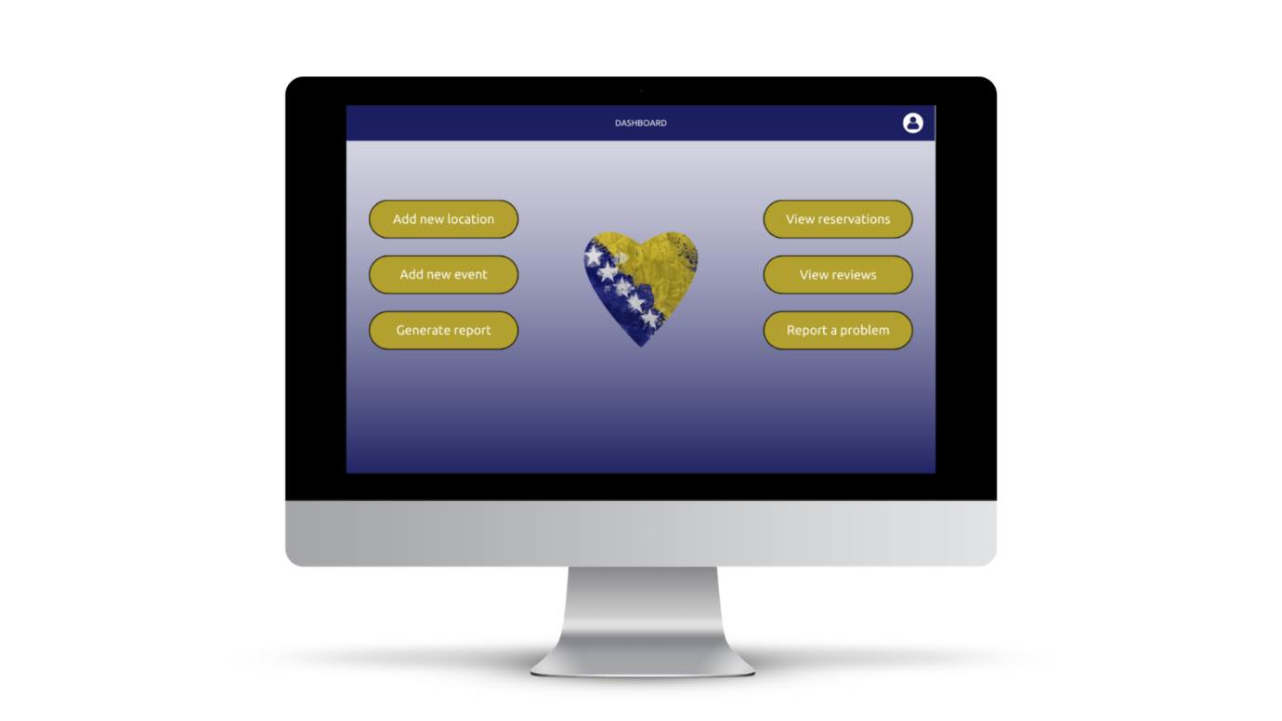

Mockup desktop 1: Dashboard za vlasnika objekata

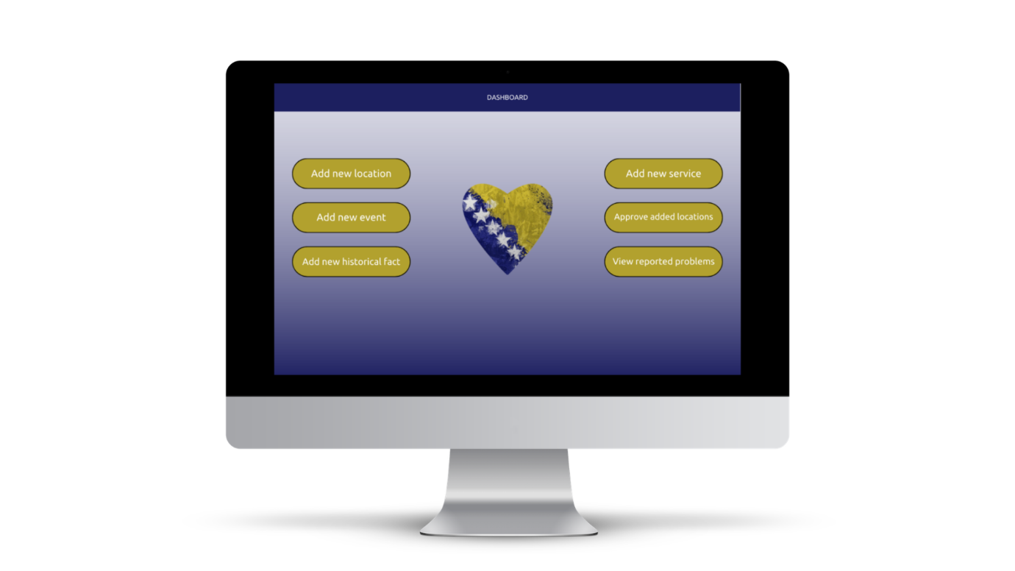

Mockup desktop 2: Dashboard za admina

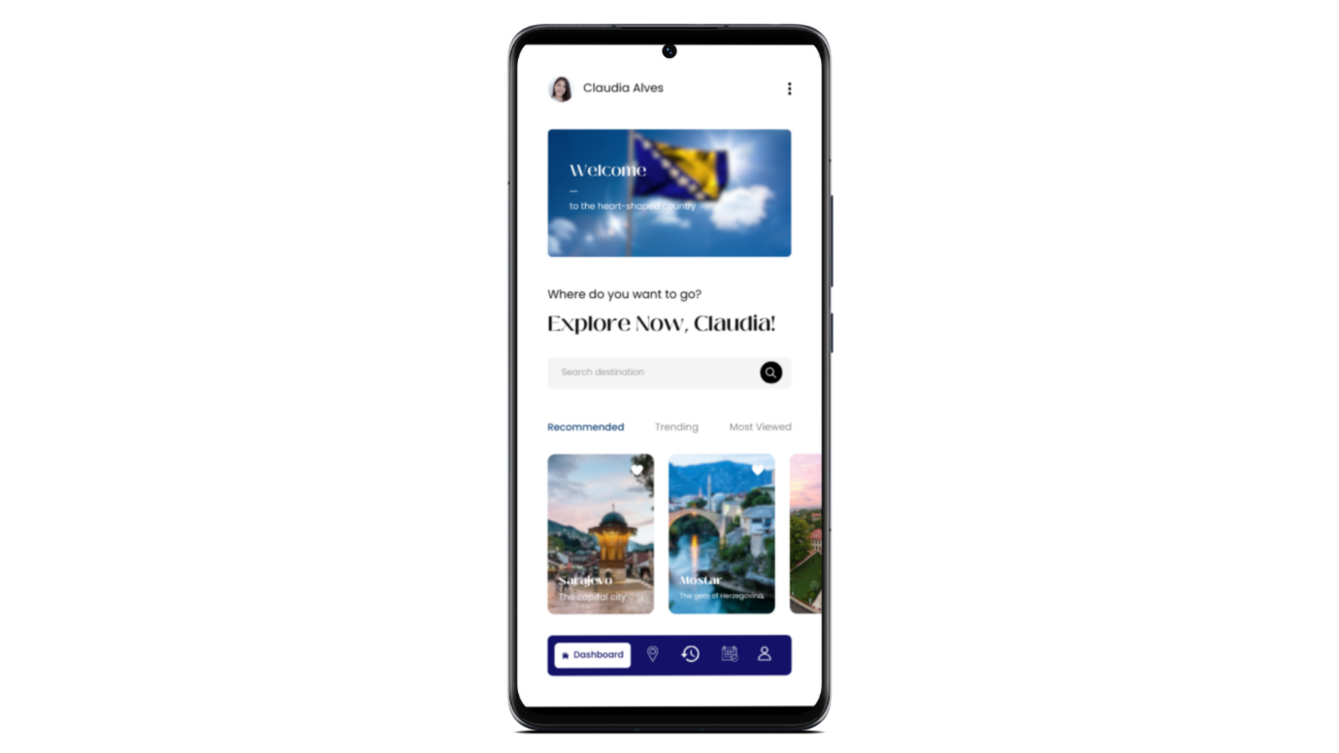

Mockup mobile 1: Dashboard za turiste

## Upravljanje ponudama/turističkim atrakcijama/objektima

Ova funkcionalnost omogućuje turistima i vlasnicima objekata da pronađu, dodaju i upravljaju turističkim atrakcijama i objektima na turističkoj platformi, dok administrator ima pregled i odobrava dodavanje novih objekata. Turisti mogu spremati lokacije i turističke atrakcije na svoju listu posjećenih mjesta kako bi lakše pratili mjesta koja su već posjetili. Također mogu pretraživati ​​lokacije i turističke atrakcije prema različitim kriterijima, kao što su lokacija i vrsta atrakcije. Također mogu pregledati raspored javnog prijevoza, lokacije bankomata, mjenjačnica i servisa za iznajmljivanje automobila na određenim lokacijama (sve neophodne stavke vezane za kretanje i snalaženje u određenim gradovima se nalaze u „Visitor Services Hub“). Vlasnici objekata mogu dodavati nove objekte i turističke atrakcije na platformu, te ažurirati informacije o postojećim objektima, kako bi poboljšali vidljivost svojih usluga i privukli više korisnika na svoju lokaciju. Administrator ima pregled nad svim objektima i turističkim atrakcijama na platformi i odobrava svako dodavanje novih objekata koje vlasnici objekata predlažu. Također, administrator može dodavati javne lokacije na platformu koje korisnici mogu pregledati. Dodatno, platforma koristi podatke o prethodnim posjećenim lokacijama korisnika kako bi preporučila nove atrakcije koje bi mogle biti od interesa za njih, što poboljšava njihovo iskustvo korištenja platforme. Ova funkcionalnost osigurava da turistička platforma pruža korisnicima najrelevantnije i najzanimljivije turističke ponude koje odgovaraju njihovim potrebama i interesima. Desktop aplikacija:

* Pregled lokacija - ovaj ekran bi prikazivao popis svih lokacija u vlasništvu korisnika na platformi i omogućio vlasnicima lokacija pregled, ažuriranje i dodavanje novih lokacija kada kliknu da prikažu detalje
* Pregled rezervacija - ovdje bi vlasnici lokacija mogli pregledati i upravljati svojim rezervacijama, kao i vidjeti detalje o korisnicima koji su napravili rezervaciju.
* Pregled recenzija - ova stranica bi prikazala sve recenzije koje su korisnici ostavili za pojedine lokacije, te bi vlasnici lokacija mogli pregledati recenzije.

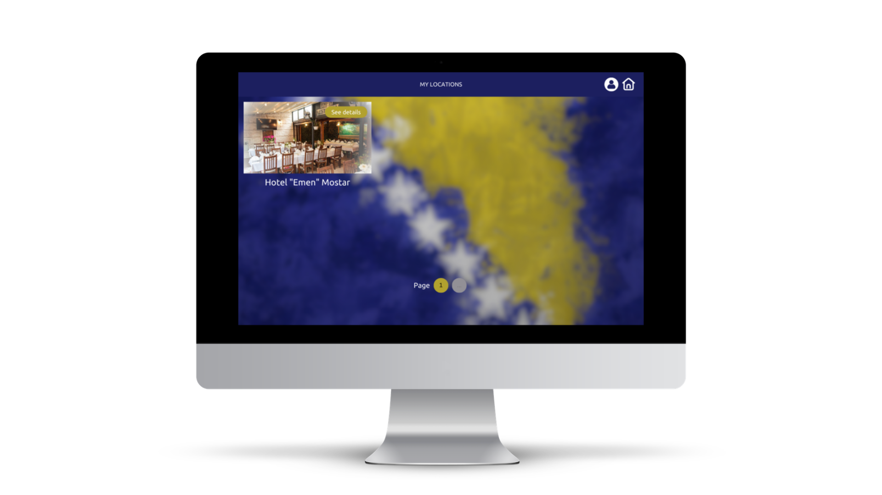

Mockup desktop 3: Pregled lokacija korisnika

Mobilna aplikacija:

* Pretraživanje lokacija - ova stranica bi omogućila korisnicima da pretraže lokacije po različitim kriterijima, kao što su lokacija, vrsta atrakcije.
* Pregled detalja o lokaciji - kada korisnik odabere određenu lokaciju, ova stranica bi prikazala detalje o toj lokaciji, poput slika, opisa, ocjena drugih korisnika, recenzija i dostupnosti.
* Rezervacija - na ovoj stranici bi korisnici mogli napraviti rezervaciju određene lokacije, odabrati datume i druge detalje o svojoj rezervaciji.
* Pregled mojih rezervacija - ova stranica bi prikazivala sve rezervacije koje je korisnik napravio, kao i detalje o lokacijama i datumima rezervacije.
* Moja historija posjećenih lokacija - ova stranica bi omogućila korisnicima da spremaju lokacije koje su posjetili u prošlosti (tj.označe ih posjećenim) i tako kreiraju svoju historiju posjećenih lokacija

Mockup mobile 2: Pretraživanje mjesta po kategorijama

## Upravljanje događajima

Ova funkcionalnost se odnosi na upravljanje događajima i manifestacijama na određenim turističkim lokacijama. Vlasnici ponuda i administratori aplikacije mogu dodati informacije o događajima i manifestacijama koje se održavaju na njihovim lokacijama ili ako se radi o javnim događajima. Ove informacije će biti vidljive turistima koji pretražuju ponude na aplikaciji. Turisti će moći pregledati informacije o događajima i manifestacijama na određenoj lokaciji, kako bi planirali svoj posjet na vrijeme. Jedna od mogućnosti ove funkcionalnosti je automatsko brisanje događaja iz ponuda sa aplikacije nakon što prođe datum dešavanja. Ovo će osigurati da se turisti ne zainteresuju za događaje koji su već završili.  
Za desktop aplikaciju, zamišljeno je stvaranje posebnog taba za upravljanje događajima. Ekrani koje bi desktop aplikacija trebala sadržiti su:

* Popis svih događaja - ovaj ekran prikazuje sve dostupne događaje. Vlasnici ponuda i administratori aplikacije mogu dodati, ažurirati ili ukloniti događaje s ovog popisa.
* Dodavanje novog događaja - ovaj ekran omogućuje vlasnicima ponuda i administratorima aplikacije da dodaju novi događaj s detaljnim informacijama o datumu, vremenu, mjestu, opisu i drugim relevantnim informacijama.
* Uređivanje postojećeg događaja - ovaj ekran omogućuje vlasnicima ponuda i administratorima aplikacije da urede postojeći događaj i ažuriraju njegove informacije.

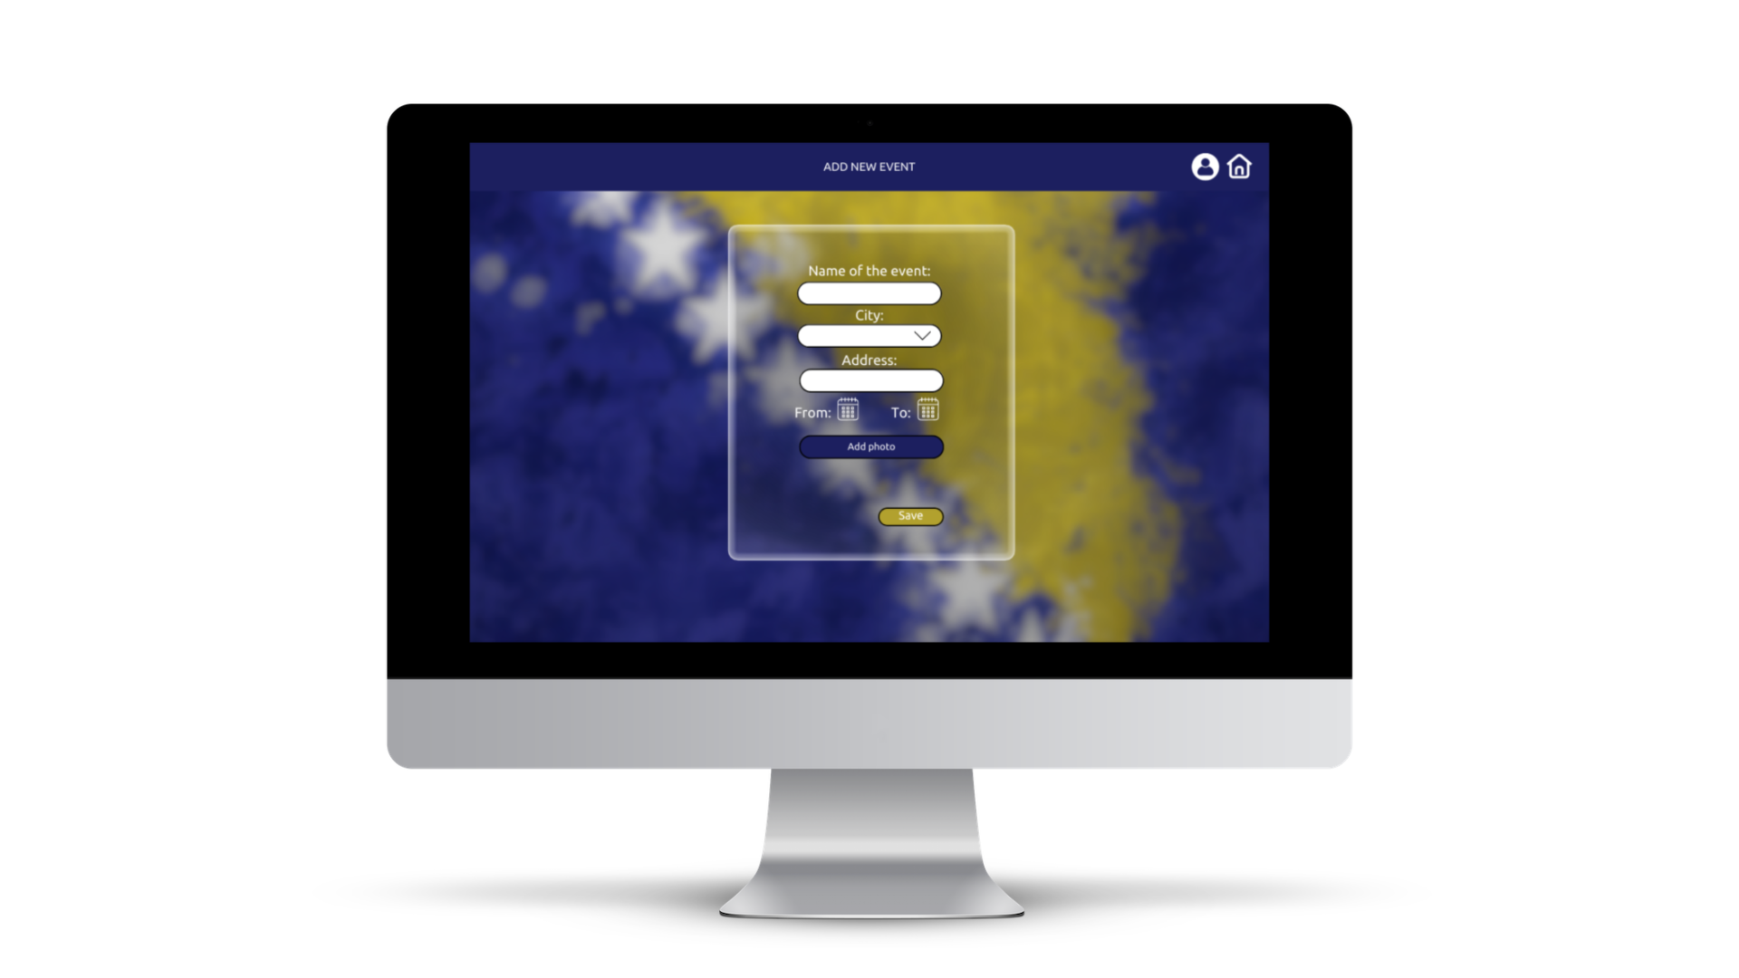

Mockup desktop 4: Forma za dodavanje novog događaja

Ekrani koje bi mobilna aplikacija trebala sadržiti su:

* Popis svih događaja - ovaj ekran prikazuje sve dostupne događaje na određenoj lokaciji. Korisnici mogu pretraživati događaje po različitim kriterijima, kao što su datum, vrsta događaja, ocjene korisnika itd.
* Prikaz detalja događaja - ovaj ekran prikazuje detaljne informacije o odabranom događaju, kao što su datum, vrijeme, mjesto, opis i cijene.

Mockup mobile 3: Stranica za pretragu događaja po različitim parametrima

## Upravljanje historijskim zanimljivostima

Ova funkcionalnost se odnosi na upravljanje historijskim zanimljivostima za svaki grad u aplikaciji. Administratori aplikacije imaju mogućnost dodavanja novih historijskih zanimljivosti za svaki grad. Također, mogu ažurirati postojeće informacije o historijskim zanimljivostima za svaki grad kako bi se osigurala tačnost i kvaliteta informacija na aplikaciji.U slučaju da postoje zastarjele ili netačne informacije o historijskim zanimljivostima, administratori aplikacije mogu izbrisati te informacije iz aplikacije. Ova funkcionalnost ima za cilj pružiti turistima tačne i pouzdane informacije o historijskim znamenitostima u svakom gradu kako ne bi iste morali tražiti na drugoj lokaciji na Internetu budući da je cilj ove aplikacije da bude centralizovano mjesto za sve potrebne informacije. Na desktop aplikaciji bi ova funkcionalnost trebala sadržiti:

* Mogućnost dodavanja nove historijske zanimljivosti za odabrani grad – forma za dodavanje
* Mogućnost ažuriranja postojećih informacija o historijskim zanimljivostima za odabrani grad – forma za ažuriranje
* Mogućnost brisanja historijskih zanimljivosti za odabrani grad – button za brisanje

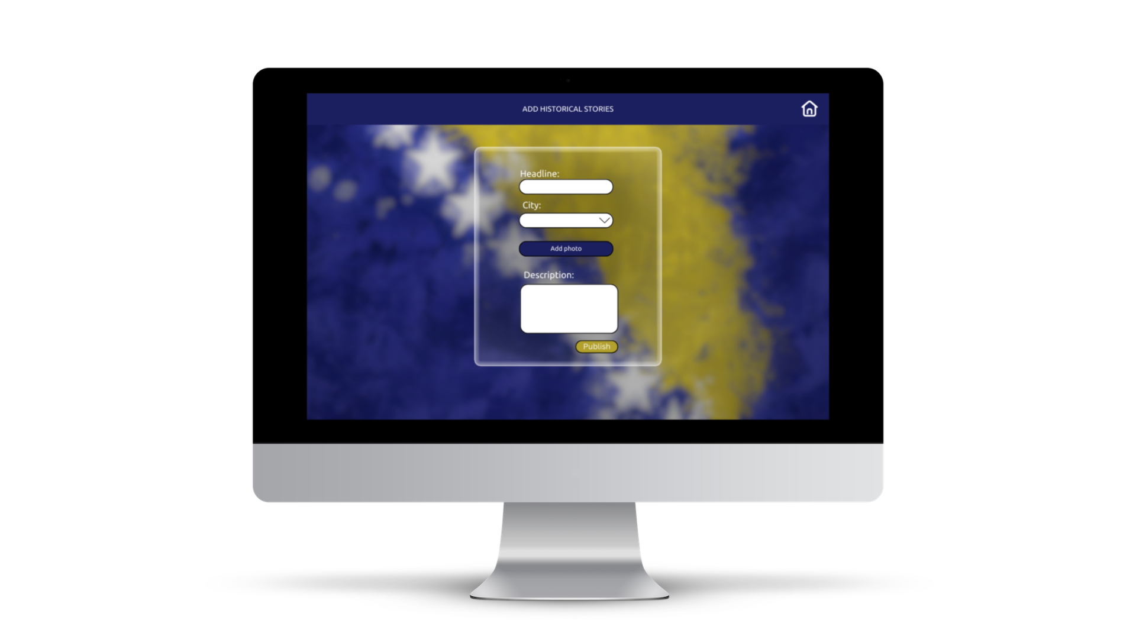

Mockup desktop 5: Forma za dodavanje nove historijske zanimljivosti

Na mobilnoj aplikaciji ova bi funkcionalnost trebala sadržiti:

* Popis svih dostupnih historijskih zanimljivosti za odabrani grad
* Pregled stranice odabrane historijske zanimljivosti (slike, opis i tačna adresa)

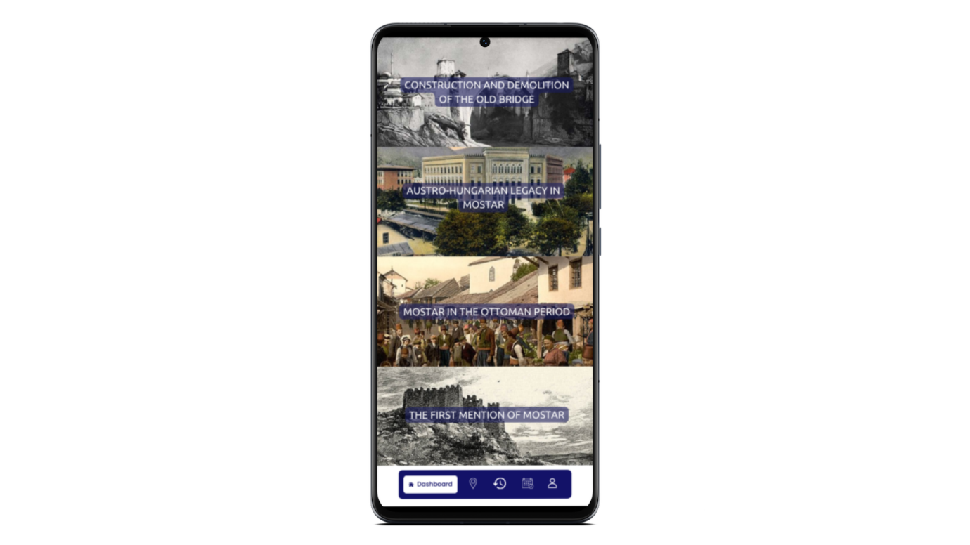

Mockup mobile 4: Stranica s historijskim zanimljivostima odabranog grada

## Upravljanje rezervacijama

Funkcionalnost upravljanja rezervacijama omogućava turistima da rezervišu objekte i turističke atrakcije unutar aplikacije, a vlasnicima objekata da potvrde rezervacije i upravljaju dostupnošću svojih objekata. Nakon što se rezervacija odobri, postoji opcija automatskog slanja E-maila turistima sa potvrdom rezervacije i dodatnim detaljima. Ova funkcionalnost također omogućava pregled dostupnih objekata i atrakcija, kao i pregled dostupnosti za vlasnike objekata kako bi se izbjegli sukobi u rezervacijama. Također, na aplikaciji će se za korisnike desktop aplikacije pri dodavanju objekata zahtijevati da označe da li je za njihov objekat potrebna rezervacija i plaćanje unaprijed za istu. Ukoliko korisnici desktop aplikacija (vlasnici turističkih atrakcija i objekata) odaberu da je rezervaciju potrebno platiti prilikom slanja rezervacije, korisnici će moći u detaljima o određenom objektu vidjeti da se radi o tipu rezervacije za koji se zahtijeva plaćanje preko aplikacije i kada odluče da naprave rezervaciju, nakon što ispune sve podatke, bit će preusmjereni na stranicu sa plaćanjem koja će se bazirati na servisu PayPal. Na desktop aplikaciji, funkcionalnost upravljanja rezervacijama bi trebala sadržavati sljedeće stranice ili ekrane:

* Stranica za pregled rezervacija sa svim rezervacijama kojima upravlja, uz mogućnost otkazivanja ili izmjene rezervacije
* Stranica za pregled dostupnosti za vlasnike objekata sa kalendarom za pregledavanje slobodnih i zauzetih datuma i mogućnostima dodavanja, ažuriranja i brisanja dostupnosti

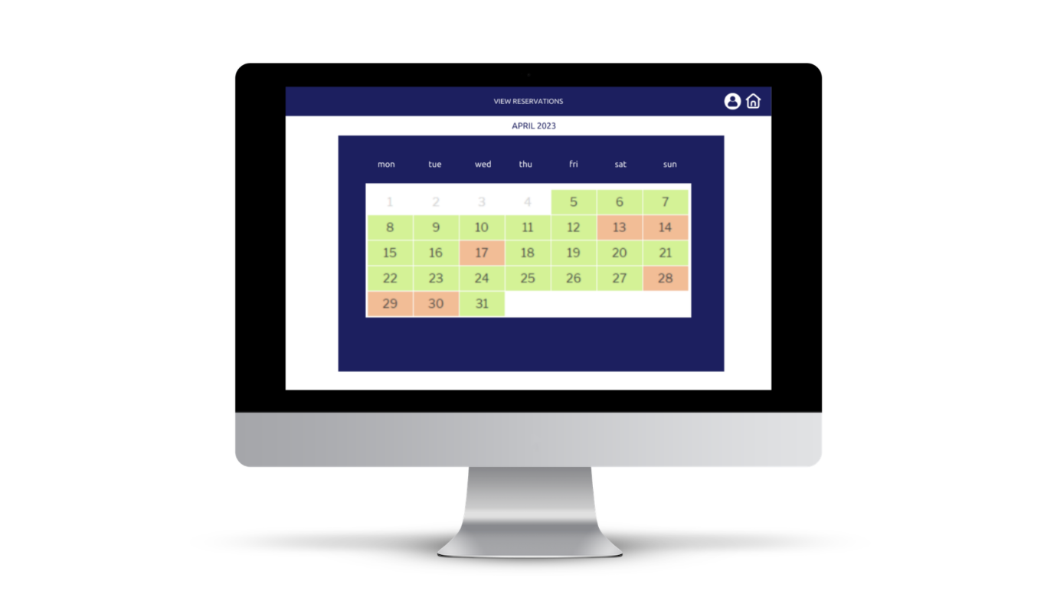

Mockup desktop 6: Stranica za pregled rezervacija

Na mobilnoj aplikaciji bi trebale postojati ove stranice:

* Stranica sa detaljnim informacijama o odabranom objektu ili atrakciji
* Stranica za rezervaciju sa formom za popunjavanje podataka o rezervaciji (datum dolaska, broj gostiju, itd.)
* Stranica za plaćanje za rezervacije kod kojih se to unaprijed zahtijeva (plaćanje bi se vršilo PayPal-om)
* Stranica za pregled rezervacija sa svim rezervacijama koje je korisnik napravio uz mogućnost otkazivanja ili izmjene rezervacije

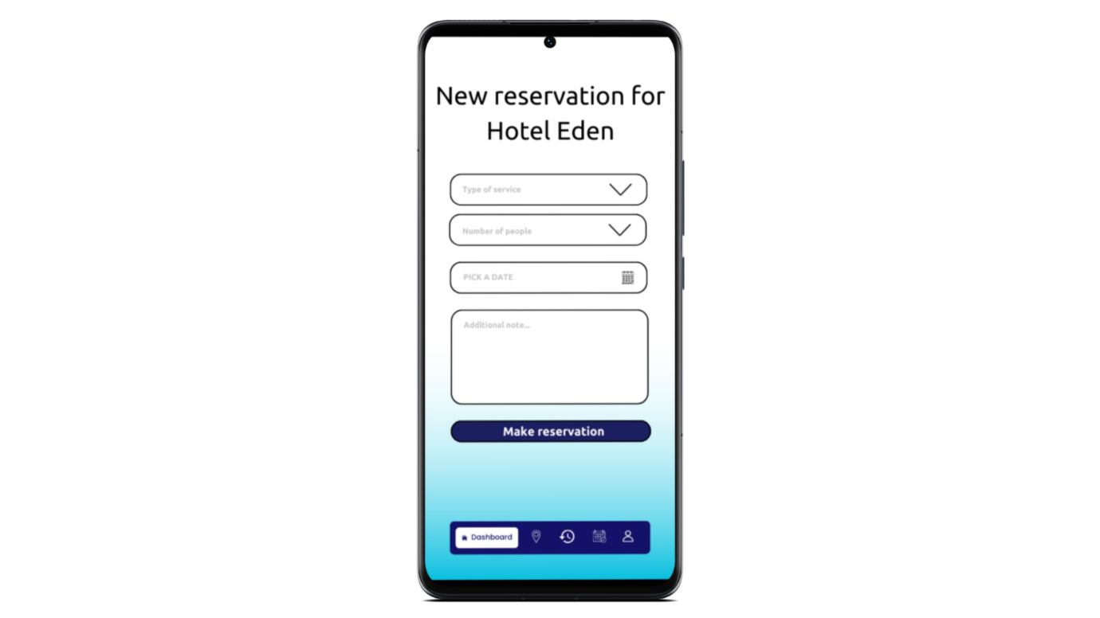

Mockup mobile 5: Stranica za kreiranje nove rezervacije

## Upravljanje recenzijama

Ova funkcionalnost omogućava turistima da ostave recenzije i komentare o različitim lokacijama i turističkim atrakcijama koje su posjetili putem (ili na preporuku) aplikacije. Također, turisti mogu pregledati recenzije drugih korisnika aplikacije kako bi stekli bolji uvid u kvalitetu i iskustva na tim lokacijama. Vlasnici objekata mogu pregledati recenzije koje su ostavili turisti o njihovim objektima kako bi dobili povratne informacije o njihovom poslovanju. To im može pomoći da poboljšaju kvalitetu svojih usluga i prilagode se potrebama svojih gostiju. Ova funkcionalnost pomaže stvoriti transparentnost u turističkoj industriji i poboljšava iskustvo turista, pružajući im korisne informacije o lokacijama i turističkim atrakcijama prije nego što ih posjete. Na desktop strani za vlasnike objekata, ova funkcionalnost bi trebala sadržavati stranicu/ekran za pregled recenzija i komentara koji su ostavljeni o njihovom objektu. Za turiste bi trebali postojati sljedeći ekrani:

* Ekran za pregled detalja o određenoj lokaciji ili atrakciji, uključujući dostupne recenzije i ocjene drugih korisnika
* Ekran za ostavljanje nove recenzije za određenu lokaciju ili atrakciju koju je turist posjetio – forma za recenziju

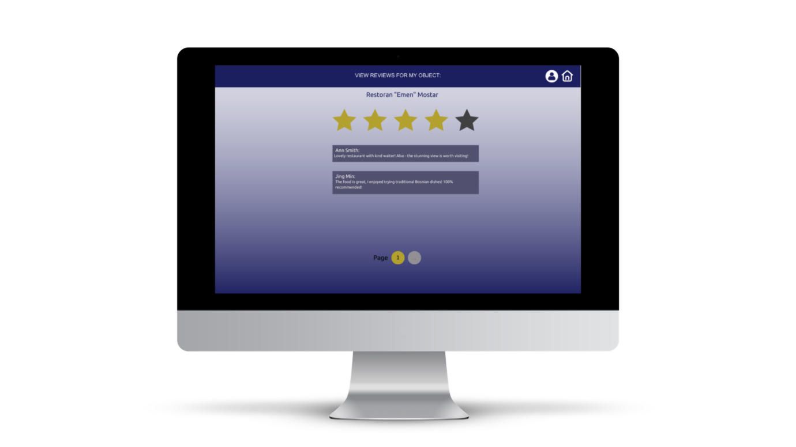

Mockup desktop 7: Stranica za pregled recenzija određenog objekta u vlasništvu ulogovanog korisnika

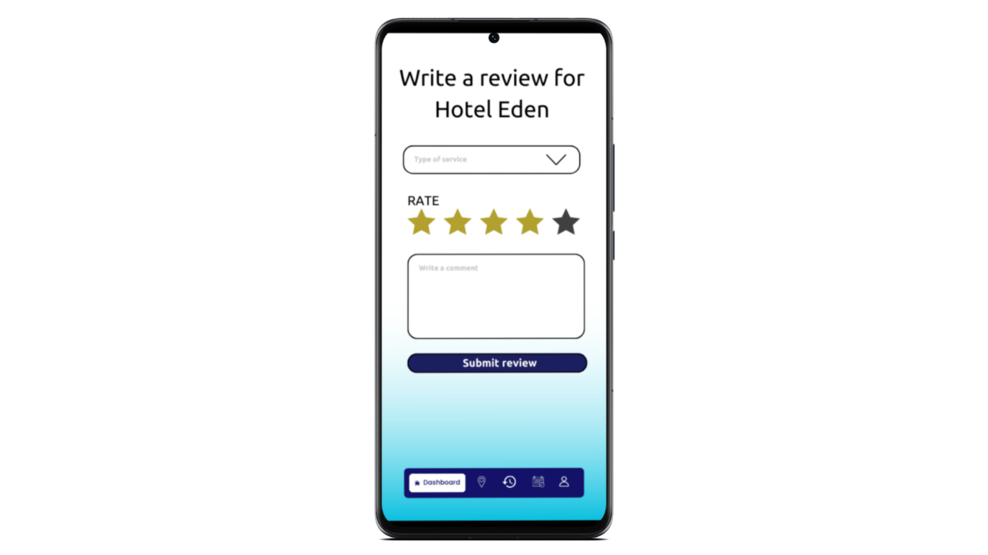

Mockup mobile 6: Forma za ostavljanje recenzije

## Upravljanje izvještajima

Funkcionalnost upravljanja izvještajima omogućava vlasnicima objekata da kreiraju mjesečne ili godišnje izvještaje koji sadrže informacije o broju turista koji su posjetili njihove objekte putem aplikacije poredanih prema državama kao i mogućnost prikaza top 5 država iz kojih dolaze turisti posjetitelji. Ovi izvještaji mogu pomoći vlasnicima da bolje razumiju svoje poslovanje i kako se to odražava na turiste. Ova funkcionalnost također omogućuje turistima da pregledaju historiju lokacija koje su posjetili, što im može pomoći pri planiranju budućih putovanja i aktivnosti.  
Na desktop strani za vlasnike objekata, ova funkcionalnost bi trebala sadržavati sljedeće ekrane:

* Početni ekran za upravljanje izvještajima
* Forma za kreiranje novog izvještaja, koja bi trebala sadržavati opcije za odabir vremenskog perioda (mjesečni ili godišnji), kao i opciju za filtriranje po državama
* Prikaz rezultata izvještaja, koji bi trebao sadržavati informacije o broju turista po državama, top 5 država iz kojih dolaze turisti, kao i ukupni broj turista koji su posjetili objekat u određenom period

Turisti bi mogli imati pristup pregledu svoje historije posjeta turističkim objektima u okviru aplikacije a ta historija bi se mogla izvesti u obliku izvještaja kako bi turisti imali pisani dokument o posjećenim mjestima sa odgovarajućim detaljima o tim posjećenim lokacijama.

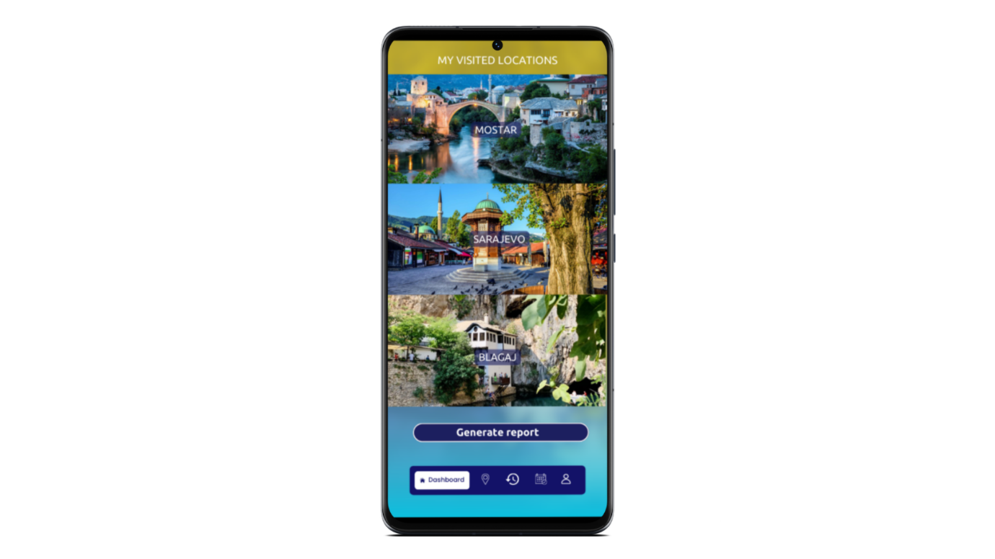

Mockup mobile 7: Historija posjećenih mjesta s mogućnošću generisanja izvještaja

## Upravljanje prijavom problema i korisničkom podrškom

Ova funkcionalnost omogućava korisnicima aplikacije da prijave eventualne pogrešne informacije na lokacijama i turističkim atrakcijama. Ove prijave se prikazuju administratorima koji ih mogu pregledati i dalje ih proslijediti vlasnicima objekata/turističkih lokacija ako se problem odnosi na njihove lokacije, kako bi se problem ispravio. Cilj ove funkcionalnosti je poboljšati kvalitetu informacija i korisničko iskustvo u aplikaciji. Na desktop aplikaciji, za vlasnike objekata ili turističkih atrakcija, moguće je posjetiti tab sa prijavom problema i upisati naslov i opis problema te isti potvrditi. Prilikom potvrde, taj prijavljeni problem se šalje administratoru na E-mail i administrator reaguje na isti. Također, ista logika se primjenjuje i za turiste na mobilnoj aplikaciji. Na desktop aplikaciji, za administratora, moguće je pregledati listu prijavljenih problema i označiti iste sa riješenim te ih time obrisati sa te liste.

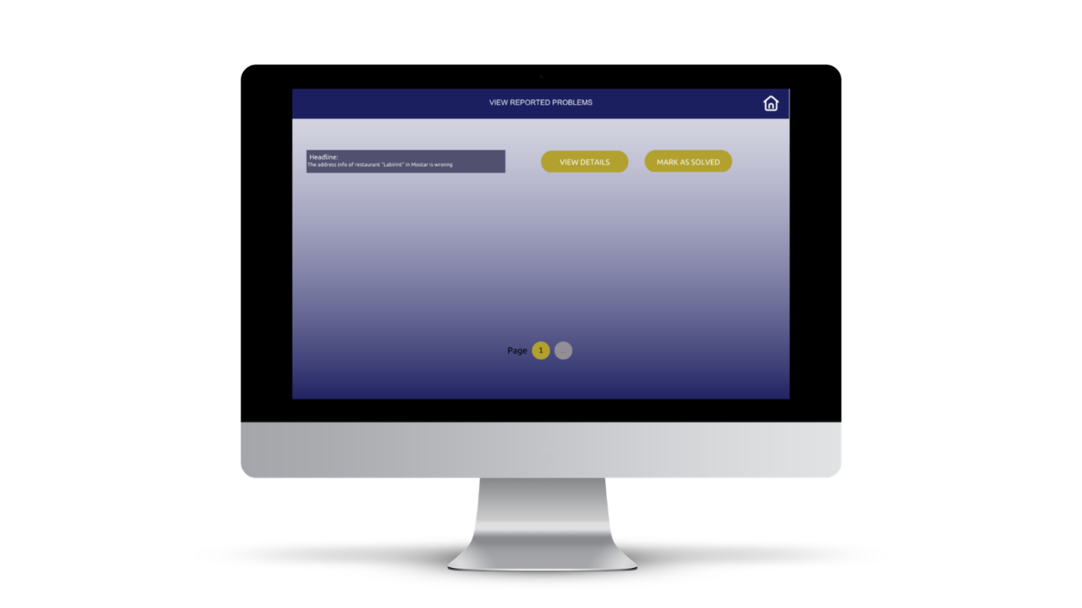

Mockup desktop 8: Pregled prijavljenih problema za administratora

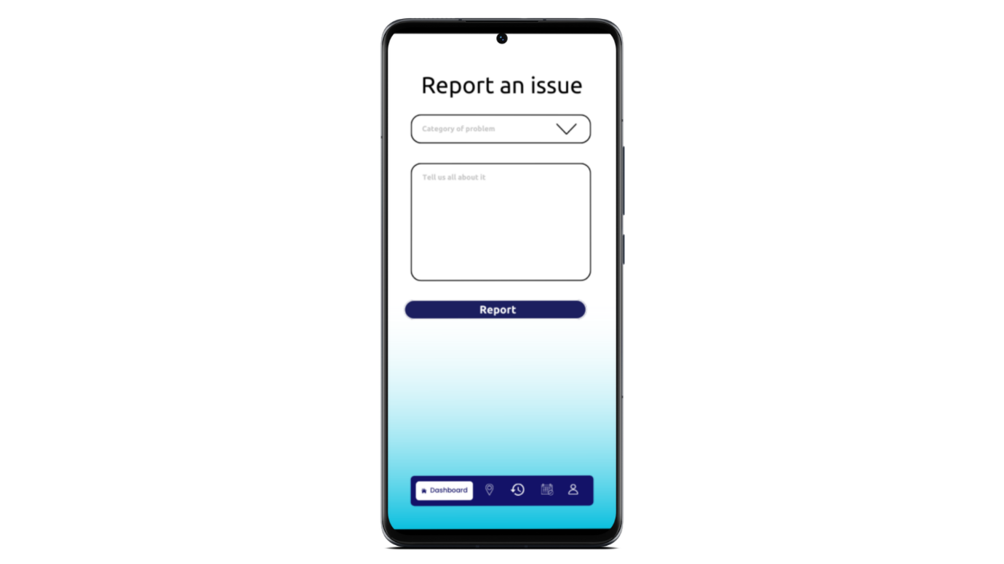

Mockup mobile 8: Forma za prijavu problema na aplikacije

# Sistem preporuke

U svrhu poboljšanja korisničkog iskustva korištenja aplikacije, u planu implementiranja iste se nalazi i implementacija sistema preporuke. Sistem preporuke je jedna vrsta umjetne inteligencije ili AI algoritama, obično povezan sa machine learning-om, koji koristi velike količine podataka kako bi predložio ili preporučio dodatne proizvode korisnicima. Ovo se može zasnivati na različitim kriterijima, uključujući prethodne kupovine, historiju pretraživanja, demografske informacije i druge faktore. U slučaju "Discover Heart-shaped Country" aplikacije, sistem preporuka bi se koristio za preporuke korisniku da posjeti neke lokacije koje već nije a koje bi mu se mogle svidjeti na osnovu prethodnih iskustava. Planirano je korištenje algoritma koji će prikupljati podatke o korisniku na način da analizira vrste lokacija koje korisnik posjećuje te usluga koje koristi.

Time bi korisnik dobivao preporuke za sljedeće putovanje ili izlet u Bosni i Hercegovini koji bi, sudeći po pomenutim parametrima, mogao biti odlično iskustvo za korisnika.  
Primjeri popularnih algoritama preporuke uključuju:

* Collaborative Filtering - koristi prethodne ocjene korisnika kako bi se preporučile nove lokacije koje bi se mogle svidjeti korisniku koji ima slične ukuse.
* Content-Based Filtering - analizira vrste lokacija koje je korisnik posjetio u prošlosti te koristi te podatke kako bi preporučio slične lokacije.
* Hybrid Approach - kombinira elemente collaborative filtering i content-based filtering kako bi se dobilo najbolje od oba pristupa.

Budući da Content-Based Filtering predstavlja nešto što je neophodno da se dobije željeni rezultat kod aplikacije “Discover Heart-shaped Country” – taj algoritam će biti primarni odabir ali, ukoliko se pojavi prostor za dalji razvoj i kombinovanje s Collaborative Filtering, sistem preporuke ove aplikacije će biti hibridnog pristupa.

# ZAKLjUČAK

Aplikacija poput opisane je, ne samo unikatna, nego i korisna ideja koja, pored edukativnih svrha, može poslužiti kao ideja koja se može implementirati za stvarno tržište. Time bi se potpomogao razvoj turizma u Bosni i Hercegovini te bi se stvorila ozbiljnija i ljepša slika o bh turizmu među turistima. Aplikacija je osmišljena s dovoljno funkcionalnosti da se kreira baza podataka od minimalno deset tabela i ispoštuju svi zahtjevi predmeta Razvoj softvera II. Priloženi mockup-i za svaku funkcionalnost projekta služe kao vodilja za kreiranje dizajna desktop i mobilne aplikacije. Ali, vrijedno je napomenuti da ovi mockupi ne predstavljaju konačni izgled aplikacije i da su samo neki od njih predstavljeni u prijavi teme kako bi se prikazao bar po jedan ekran za svaku funkcionalnosti.